**QC REPORT**

CLIENT : SAMBAS MOTOR

TANGGAL : 20 FEBRUARI 2021

1. TITLE PROGRAM MASIH SALAH. MALAH "TM KRESNO" SEHARUSNYA "SAMBAS MOTOR" (DONE)

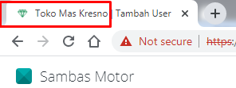

1. TERDAPAT TYPO CAPTION NOTIFIKASI SAAT GAGAL MENAMBAHKAN DATA DI MENU SUPERVISOR -> MANAGE USER -> CREATE/EDIT ("SEPERTINYA ADA KELASALAH"). SEHARUSNYA "SEPERTINYA ADA KESALAHAN"

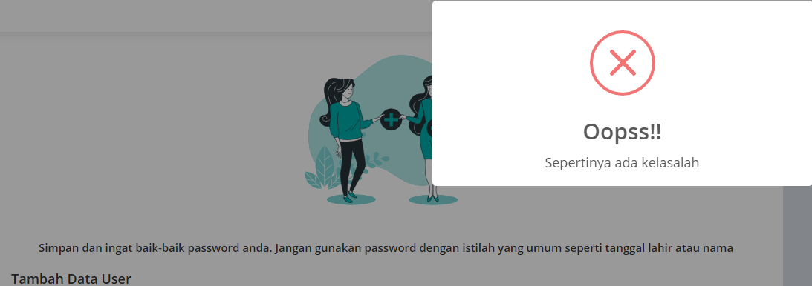

1. PENULISAN SEMUA CAPTION "KWALITAS" PADA MENU 'KWALITAS' MASIH BELUM TEPAT, SEHARUSNYA "KUALITAS" (DONE)

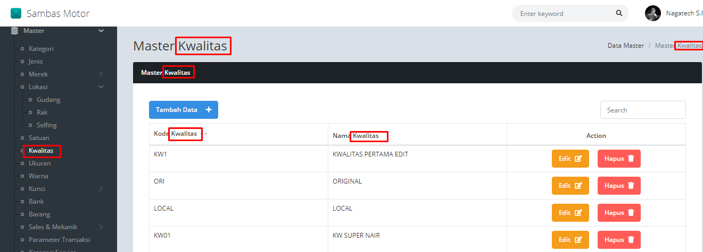

1. PADA MENU MASTER -> WARNA, NAMA DARI TITLE DAN JUGA *BREADCRUMB* “MASTER PARAMETER TRANSAKSI” SALAH SEHARUSNYA “MASTER WARNA” KARENA ITU BERADA PADA MENU WARNA BUKAN MENU PARAMETER TRANSAKSI. (DONE)

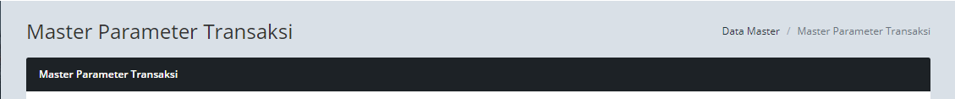

1. PADA MENU MASTER -> WARNA -> FORM EDIT, SEHARUSNYA JIKA KODE WARNA TIDAK BOLEH DIRUBAH MAKA INPUTAN TERSEBUT HARUS DIBUAT MENJADI INPUTAN *DISABLE*. (DONE)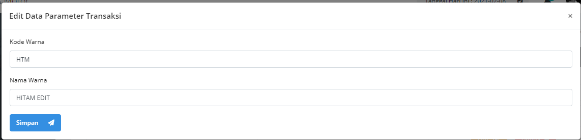

1. PADA MENU KUNCI -> DATA KUNCI -> FORM TAMBAH DATA, KATEGORI PILIHAN YANG MUNCUL DI KOLOM "KODE JENIS KUNCI" MALAH DATA "NAMA JENIS KUNCI". TAPI MUNCUL KE TABEL TAMBAH DATANYA BETUL. (MEMANG SEPERTI ITU ?) (DONE)

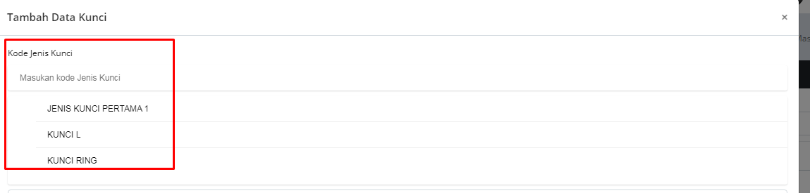

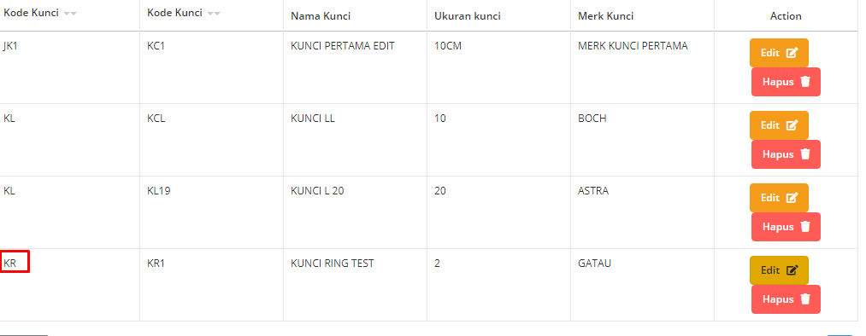

1. PENAMAAN KOLOM PADA TABEL (MENU DATA KUNCI), ADA DUA PENAMAAN "KODE KUNCI". SEHARUSNYA, PENAMAAN UNTUK KOLOM PERTAMA ITU "KODE JENIS KUNCI" (DONE)

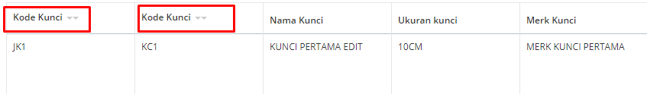

1. PADA MENU MASTER -> BANK, PADA COLUMN TABLE NAMA BANK MENAMPILKAN DATA DARI COLUMN ATAS NAMA SEHARUSNYA COLUMN PADA TABLE TERSEBUT MENAMPILKAN NAMA BANK. (DONE)

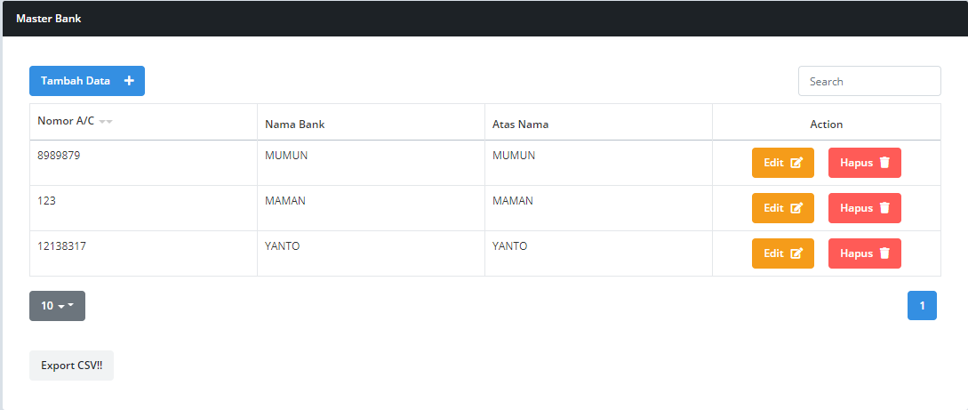

1. PADA MENU MASTER -> KATEGORI SERVICE, BUTTON HAPUS MASIH BELUM BERFUNGSI SEHINGGA DATA YANG AKAN DIHAPUS TIDAK TERHAPUS. (DONE)

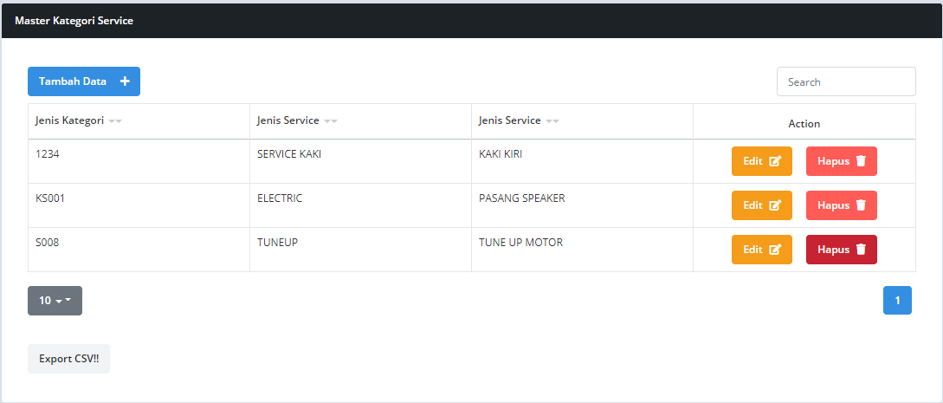

1. TIDAK BISA MENAMBAH DATA PADA MENU MASTER -> SUPPLIER.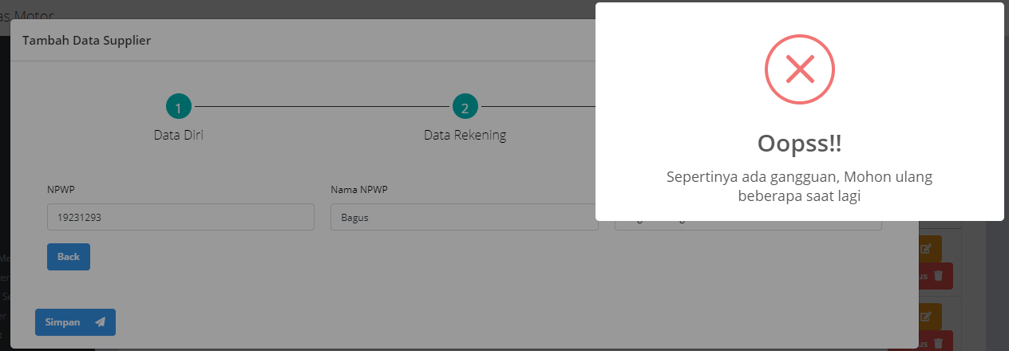
2. PADA MENU MASTER -> PARAMETER DISCOUNT, TIDAK ADA BUTTON UNTUK MENAMBAHKAN DATA.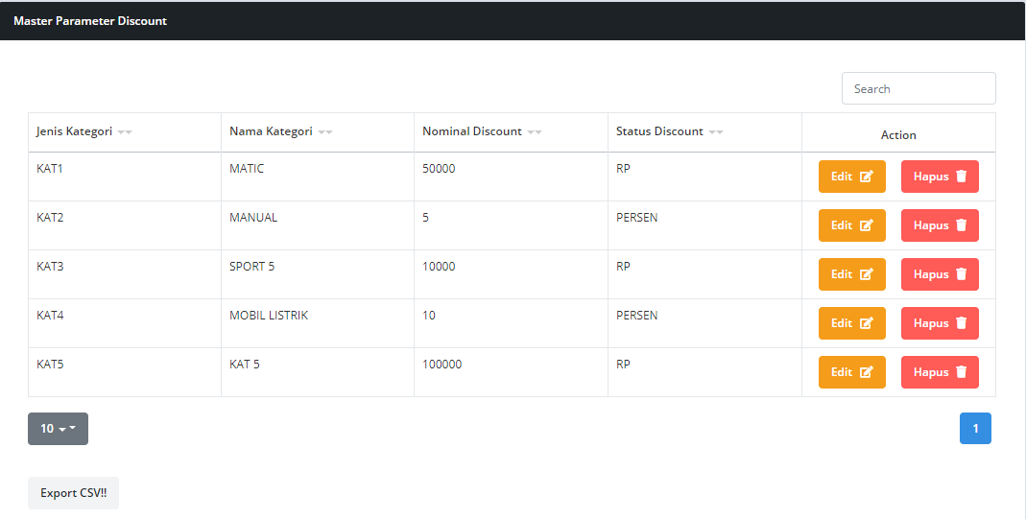
3. PADA MENU MASTER -> SALES & MEKANIK -> SALES & MEKANIK, TERDAPAT KESALAHAN PENAMAAN COLUMN YANG SEHARUSNYA KODE PEGAWAI MENJADI NAMA PEGAWAI SEHINGGA ADA DUA NAMA COLUMN YANG SAMA. (DONE)

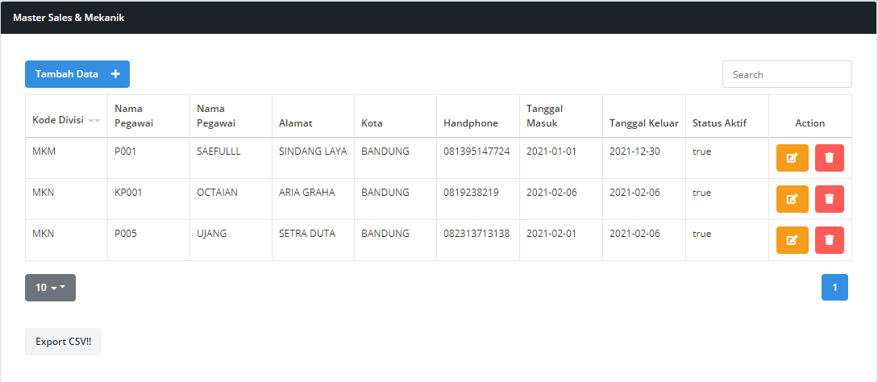

1. STATUS AKTIF PADA MENU MASTER SALES & MEKANIK -> SALES & MEKANIK, BELUM BISA MENAMPILKAN STATUS SALES ATAU MEKANIK YANG SUDAH TIDAK AKTIF, SEHINGGA TIDAK SESUAI DENGAN TANGGAL KELUAR JIKA ADA SALES DAN MEKANIK YANG SUDAH TIDAK BEKERJA DISANA LAGI.



1. PADA MENU MASTER -> LOKASI -> SELFING, TERDAPAT KESALAHAN PENAMAAN "MASTER RAK" SEHARUSNYA "MASTER SELFING". CAPTION SELFING SEHARUSNYA "SHELVING"

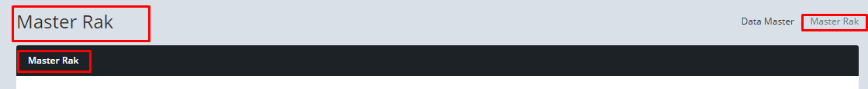

1. PADA MENU MASTER -> MERK -> KENDARAAN, TERDAPAT KESALAHAN PENAMAAN "MASTER KATEGORI" SEHARUSNYA "MASTER KENDARAAN" (DONE)



1. PADA MENU MASTER SUPPLIER, KOLOM EMAIL TERLALU KECIL SEHINGGA DATA TERPOTONG DAN SEDIKIT MASUK KE KOLOM LAIN. (DONE)

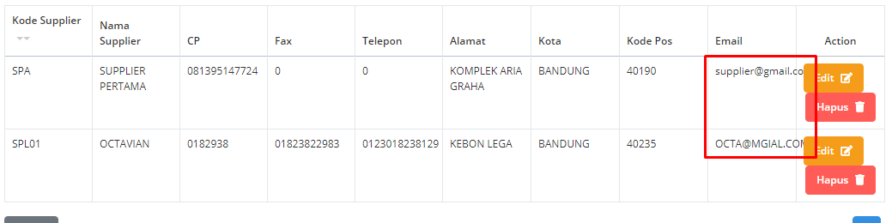

1. PADA MENU STOCKING -> KONVERSI BARANG, TERDAPAT KESALAHAN PENULISAN CAPTION "PERMINTAAN BARANG". SEHARUSNYA, "KONVERSI BARANG"

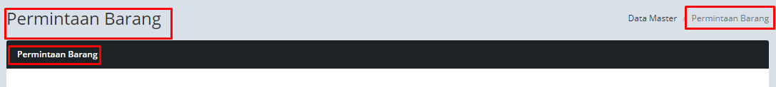

1. PADA MENU DAFTAR SERVICE, PENULISAN CAPTION "DATA DOKUMENT" SEBAIKNYA DIRUBAH MENJADI "DATA DOKUMEN" (HURUF "T" DIHILANGKAN SAJA)

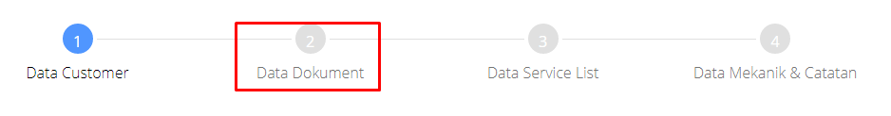

1. MENU KIRIM SERVICE LUAR, SEBAIKNYA CAPTION PADA FORMNYA JUGA "KIRIM SERVICE LUAR" AGAR JELAS DAN SAMA DENGAN MENU "TERIMA SERVICE LUAR".



1. PADA MENU LAPORAN UANG BANK, BUTTON "LIHAT DATA" BELUM BERFUNGSI
2. PENJUALAN SPAREPART, BUTTON "PILIH" BELUM BISA DIGUNAKAN. PENGISIAN DATA "PILIH" DAN TAMBAH DATA MALAH ADA DI BUTTON "DETAIL" (FORM YANG MUNCUL UNTUK PILIH DATA MALAH MUNCUL KETIKA KLIK BUTTON "DETAIL")

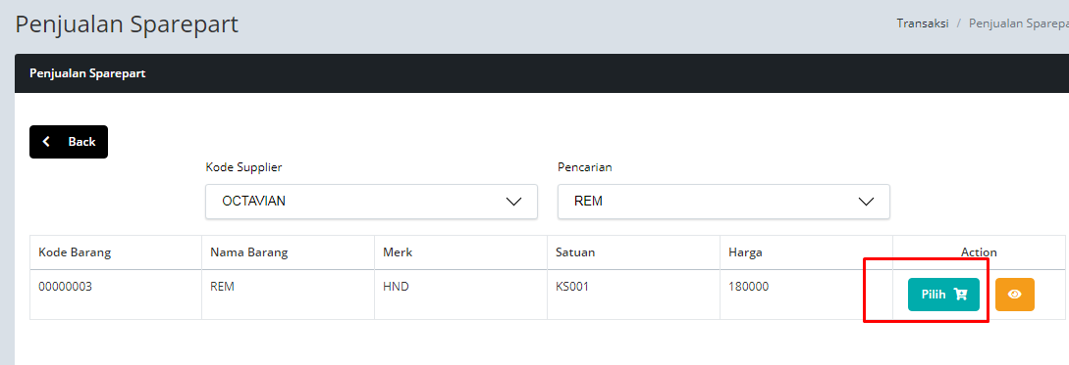

1. MENU PEMBAYARAN PIUTANG, CAPTION PADA FORMNYA MASIH SALAH YAITU "PEMBAYARAN SUPPLIER". SEHARUSNYA, "PEMBAYARAN PIUTANG"

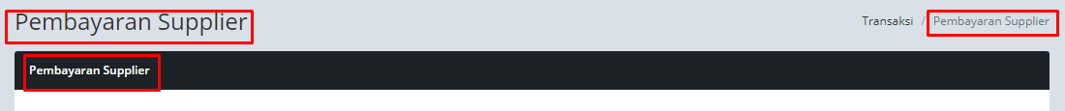

1. PADA MENU "SHELVING" PENAMAAN KOLOMNYA MASIH BELUM BENAR, MALAH "SELVING" SEHARUSNYA "SHELVING"



1. PENULISAN CAPTION "KWALITAS" HAMPIR PADA SEMUA MENU ATAU FORM SERTA LAPORAN MASIH BELUM BENAR. SEHARUSNYA "KUALITAS"
2. MENU PENERIMAAN BARANG SUPPLIER KETIKA KLIK BUTTON BAYAR TERKADANG MUNCUL ERROR DAN TERKADANG BUTTONNYA TIDAK BERFUNGSI TAPI TIDAK ADA NOTIFIKASI APAPUN.

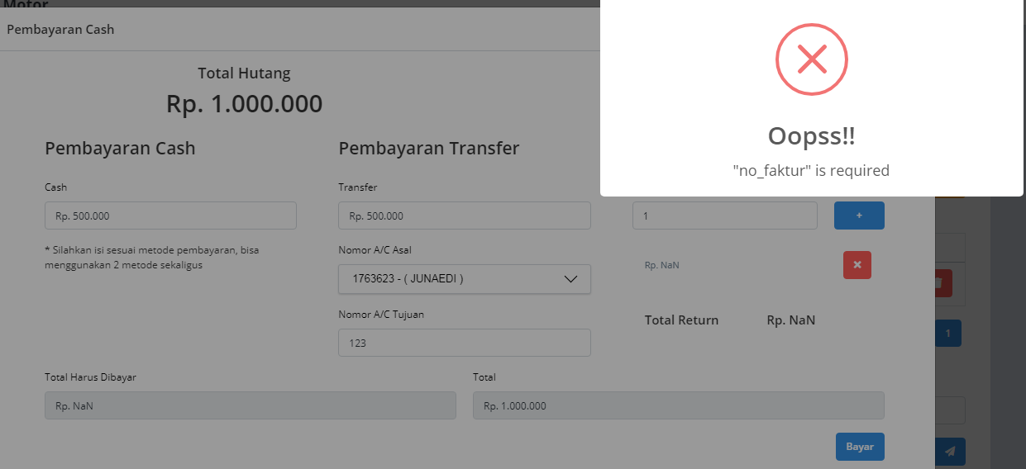

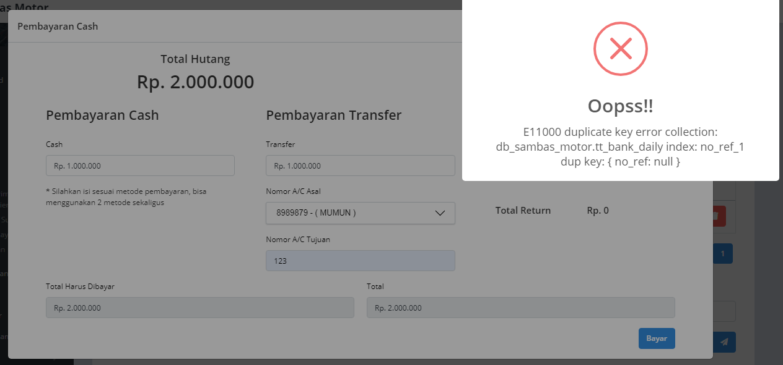

1. PADA MENU KAS DAN BANK, BELUM BISA SIMPAN DATA (BUTTON "SIMPAN" BELUM BERFUNGSI). SAAT INI, SUDAH BISA TETAPI LOADING LAMA. TOLONG TAMBAH SPINNER LOADING DI BUTTON SIMPAN.
2. PADA MENU MASTER KATEGORI SERVICE, ADA KESALAHAN PENAMAAN KOLOM "JENIS KATEGORI", JENIS SERVICE". SEHARUSNYA "ID KATEGORI", "JENIS KATEGORI".



1. MENU TRANSAKSI BELUM BISA DIGUNAKAN
2. PADA MENU MEMBER, INPUT DATA MEMBER STATUSNYA TELAH BERHASIL DITAMBAHKAN TAPI BELUM MUNCUL DI TABEL DATA MEMBER
3. PADA MENU LAPORAN SUPPLIER, CAPTION UNTUK KOLOM KATEGORINYA "KODE SUPPLIER" TAPI PILIHAN KATEGORI YANG MUNCULNYA DATA "NAMA SUPPLIER"

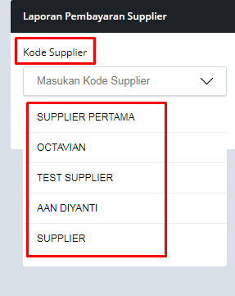

1. CAPTION "LAPORAN PEMBAYARAN PIUTANG" KURANG HURUF "A" PADA KATA "PEMBAYARAN"



1. CAPTION "LAPORAN PENJUALAN SPEARPART" MASIH BELUM BENAR, SEHARUSNYA "LAPORAN PENJUALAN SPAREPART"



1. PADA MENU "LAPORAN UANG KAS", TERDAPAT TYPO (KURANG SPASI) PADA CAPTION DI FORMNYA "KEUANGANKAS", SEHARUSNYA "KEUANGAN KAS"



1. GAMBAR YANG DIGUNAKAN SEBAGAI LAMBANG PROGRAM SAMBAS MOTOR PADA TITLE PROGRAM SEBAIKNYA DIRUBAH (JANGAN GAMBAR DIAMOND)



1. TERDAPAT KESALAHAN PENULISAN CAPTION DI MENU KONVERSI BARANG "SILAHKAN LOKASI" SEHARUSNYA "SILAHKAN PILIH LOKASI"

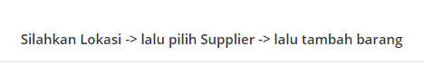

1. PADA MENU PENERIMAAN BARANG SUPPLIER, PADA FORM TAMBAH BARANG PENERIMAAN SUPPLIER, TERDAPAT KESALAHAN PENULISAN CAPTION "MASUKAN KODE BARANG" SEHARUSNYA "MASUKAN KODE BARCODE"

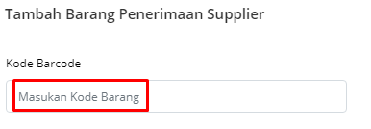

1. PADA MENU RETUR SUPPLIER, TIDAK BISA MENYIMPAN DATA DENGAN NOTIKASI "BARANG TIDAK TERDAFTAR" PADAHAL BARANG TERSEBUT ADA

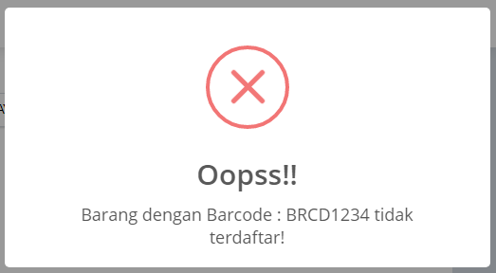

1. PADA MENU PENERIMAAN SUPPLIER, TIDAK BISA MENYIMPAN DATA DENGAN NOTIFIKASI "KODE SUPPLIER TIDAK TERDAFTAR" SAAT PILIH SUPPLIER YANG TYPE PEMBAYARANNYA KREDIT (PADAHAL SUPPLIER TERSEBUT TELAH ADA DATANYA DI MASTER SUPPLIER)

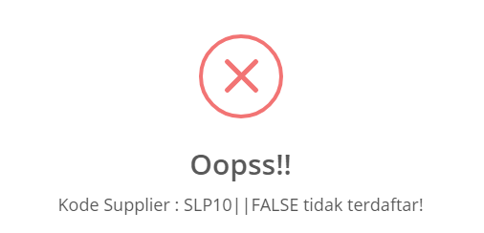

1. PADA MENU PENJUALAN SPAREPART, KETIKA MENEKAN BUTTON "HAPUS BARANG TUKAR", YANG MUNCUL MALAH FORM UNTUK MENAMBAHKAN DATA (ADD BARANG)

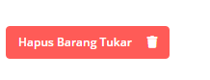

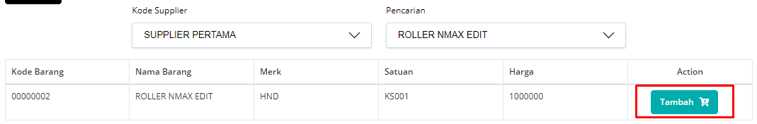

1. PADA MENU PENJUALAN BARANG RONGSOK, KETIKA TEKAN TOMBOL "BAYAR" DI FORM PEMBAYARAN, MUNCUL ERROR

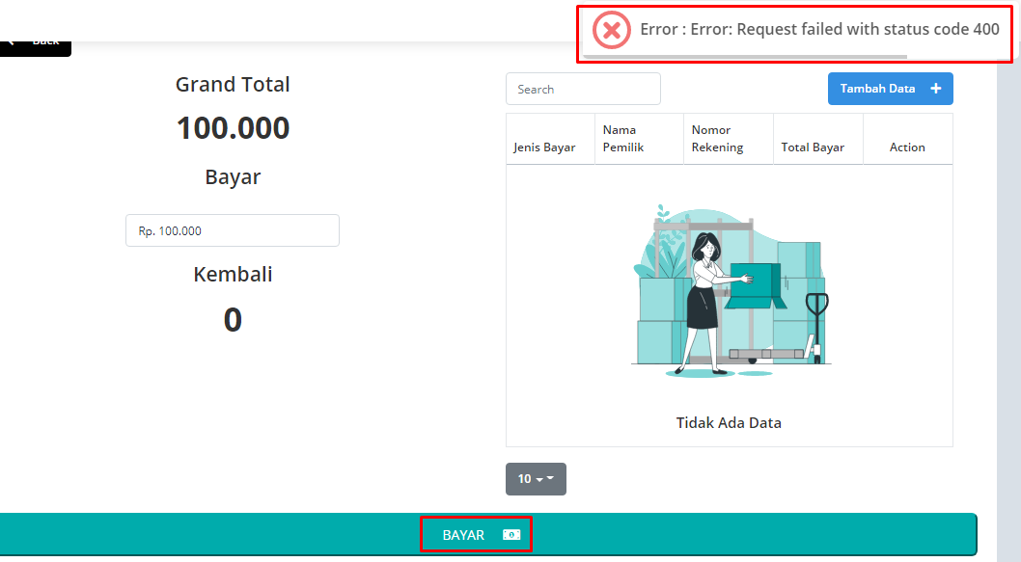

1. PADA MENU KONVERSI BARANG, SAAT INGIN MENAMBAHKAN DATA DI FORM TAMBAH DATA BARANG, KETIKA MEMILIH SPPLIER "OCTAVIAN" DAN LOKASINYA "PUSAT", DATA BISA DITAMBAHKAN TAPI LOADING LAMA. LALU, KETIKA PILIH SUPPLIERNYA "SUPPLIER PERTAMA" DAN LOKASINYA "GUDANG 1 EDIT", MALAH ERROR (DATA KODE JENIS DAN STOCK BENAR-BENAR TIDAK MUNCUL) ( KARENA BARANG MENGIKAT DENGAN SUPPLIER, KALO TIDAK MUNCUL BERARTI BARANG TERSEBUT TIDAK ADA DI SUPPLIER TERSEBUT )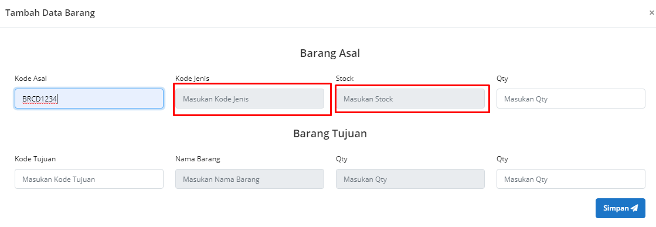
2. PADA MENU KUNCI BARANG, BELUM BISA EDIT DATA (TOMBOL EDIT BELUM BERFUNGSI). KEMUDIAN KETIKA KLIK "HAPUS DATA" MUNCUL NOTIFIKASI "DATA BERHASIL DIHAPUS" TAPI PADA TAMPILANNYA, DATA TERSEBUT MASIH ADA (BELUM HILANG / CLEAR)

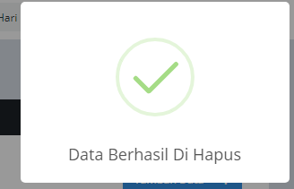

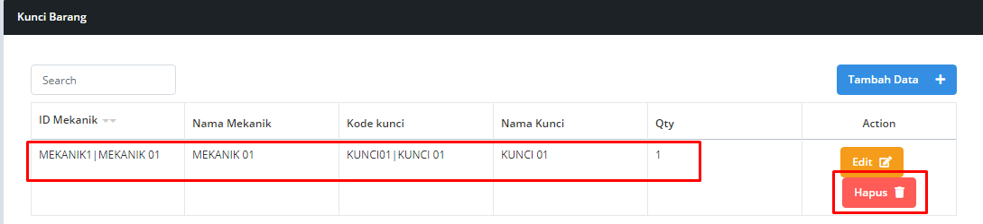

1. PADA MENU DAFTAR SERVICE, KETIKA MENGISI DATA NO 4 (DATA MEKANIK DAN CATATAN), KETIKA INGIN PILIH "ID MEKANIK" PROGRAM MALAH ERROR (BLANK)

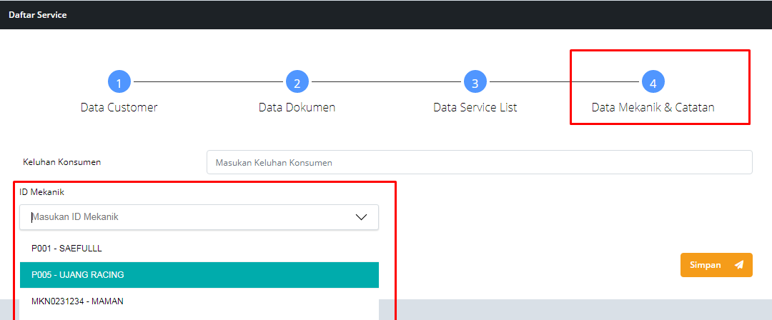

1. PADA SEMUA MENU / FORM, BELUM ADA PROTEKSI UNTUK ENTER (PADA SAA TEKAN ENTER, FORM BISA KE ENTER WALAU DATA BELUM KUMPLIT TERISI)